Se créer un corpus d’œuvres de référence
pour développer et montrer sa culture artistique à l’écrit et à l’oral :
Astuce : Choisissez des œuvres « couteau suisse » qui peuvent servir à plusieurs axes de programme

More Sweetly Play The Dance  de William Kentridge | Axe de programme | Œuvre (choisie dans le dossier) en lien avec l’axe de programme | Explications + Points communs et différences entre l’œuvre choisie et More Sweetly Play The Dance
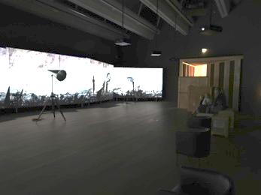 | Mise en scène de l’image (mise en espace, scénographie, dispositif de présentation, dispositif d’exposition) | Christian Boltanski, Théâtre d'ombres, 1984-1997 • Projection, ombre et lumière, danse macabre, installation | Il va utiliser les murs autours pour y projeter ses ombres. La pièce est un grenier, en lien avec le cote macabre de son œuvre. Il va aussi utiliser une pièce sombre au même titre que Kentridge. Mais aussi que les deux sont dans le sombre (noir et blanc comme jeu de lumière)
 | Monumentalité | Christian Boltanski, Théâtre d'ombres, 1984-1997 • Projection, ombre et lumière, danse macabre, installation | La projection se fait sur toute une pièce. Au même titre que more sweetly play the dance sur 8 panneaux elle est très grande
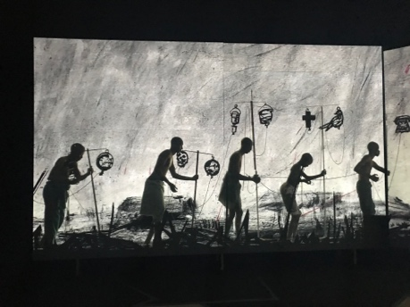 | Rapport au réel : mimesis, ressemblance, vraisemblance | le mythe de Dibutade (origine de la peinture, du dessin) • Projection, tracé, silhouette, ombre et lumière | Ce mythe veut imiter la réalité en utilisant les ombres pour laisser une trace. Ce mythe s’apparente à la vraisemblance. Pour les deux cas il y a un rapport au réel mais il n’apparait pas au même degrés. W.K utilise des figures du monde réel pour les utiliser et les intégrer dans son œuvre.
 | Rapport au réel : valeur expressive de l'écart | le mythe de Dibutade (origine de la peinture, du dessin) • Projection, tracé, silhouette, ombre et lumière | Dans les deux cas on n’a pas un écart faible, ni élevé. Ils veulent rester proche de la réalité pas de façon exacte, mais identifiable.
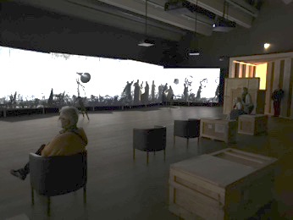 | Figuration et construction de l’image | Christian Boltanski, Théâtre d'ombres, 1984-1997 • Projection, ombre et lumière, danse macabre, installation | Il y a des images projetés, avec les ombres, des objets mouvants. La narration est présente dans les deux cas. W.K avec une histoire qui se raconte progressivement, et C.B une narration libre au spectateur, aussi bien du théâtre en Indonésie, que la fête des morts au Mexique. Les deux installations sont aussi immersives, le rapport au spectateurs est intégré dans le processus de création.
 | Espaces narratifs de la figuration et de l’image,
 | Temps de l’image figurative.
 | Mouvement de l’image figurative.
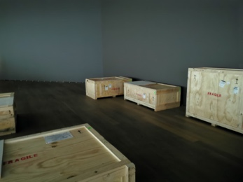 | La réception par un public de l’œuvre exposée, diffusée ou éditée. | Christian Boltanski, Théâtre d'ombres, 1984-1997 • Projection, ombre et lumière, danse macabre, installation | La réception par le public est importante pour les deux œuvres, pour apporter la narration et le msg. Elles sont dans les deux cas diffusés avec l’utilisation du numérique WK et et l’accès en ligne WK et CB.
 | Monstration de l’œuvre vers un large public : faire regarder, éprouver, lire, dire l’œuvre exposée, diffusée, éditée, communiquée. | Christian Boltanski, Théâtre d’ombres, 1984-1997 • Projection, ombre et lumière, danse macabre, installation | C.B veut faire lire son œuvre, pour apporter son interprétation. Mais aussi de diffuser les différentes cultures que le public peut interpréter dans l’œuvre. W.K lui faire regarder et éprouver sur le cas du colonialisme, l’apartheid. Les deux veulent la monstration de l’œuvre vers un large public mais pas pour les même raisons.
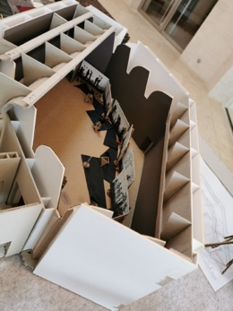 | L’idée, la réalisation et le travail de l’œuvre.  Projet de l’œuvre : modalités et moyens du passage du projet à la production artistique, diversité des approches. | Christian Boltanski, Théâtre d’ombres, 1984-1997 • Projection, ombre et lumière, danse macabre, installation | Il y a une volonté de rendre l’œuvre immatérielle, avec une simple structure qui tient suspension des figurines en métaux. WK recherche des acteurs, un scénario, filme la procession. Il y’a un une grande part de travail avant d’arriver à la finalité du projet. Et c’est moins le cas pour celle de CK, même si il y a une grande part de travail.
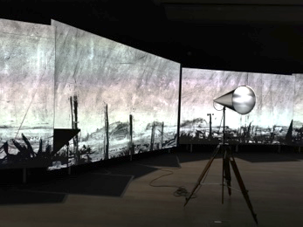 | Théâtralisation de l’œuvre et du processus de création. | Christian Boltanski, Théâtre d'ombres, 1984-1997 • Projection, ombre et lumière, danse macabre, installation | C.B passe par les ombres pour exprimer la réalité. Il veut raviver les souvenirs passés, avec un coté fantastique et macabre, qui peut rappeler les peurs nocturnes. c’est par le biais de lumière et d’un système de ventilation que Le Théâtre d’ombres s’anime. Il y a donc une double lecture de l’œuvre, d’un côté le théâtre et de l’autre les ombres. Pour W.K il va avoir la temporalité qui intervient avec la narration qui s’écoule. Mais aussi avec son montage, qui est tout réfléchis, ou il veut montrer la réalité des horreurs que lui a vu étant enfants. Il y a tout cet aspect théâtre intégré à l’œuvre et dans son processus de création, et ça pour les deux cas.
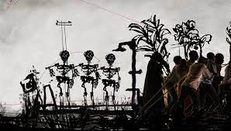 | L’artiste et la société : faire œuvre face à l’histoire et à la politique. | Pedro MARZORATI, Where the Tides Ebb and Flow  Installation utiliser Durant la cop 21 | Cette installation parle du réchauffement climatique avec la montée des eaux de plus en plus présente. Les deux installations veulent transmettre un message fort et important dans la société.

